**Міністерство освіти і науки, МОЛОДІ І СПОРТУ України**

НАЦІОНАЛЬНИЙ ТЕХНІЧНИЙ УНІВЕРСИТЕТ УКРАЇНИ

“КИЇВСЬКИЙ ПОЛІТЕХНІЧНИЙ ІНСТИТУТ

імені ІГОРЯ СІКОРСЬКОГО”

**Кафедра конструювання ЕОА**

**ЗВІТ**

з лабораторної роботи №4  
по курсу «Алгоритмічні мови та програмування – 2»  
на тему «***Дерева***»

Виконав:

студент гр. ДК-61

Пономаренко Б.А.

Перевірив:

ст. викладач

Губар В.Г.

Київ – 2017

**Завдання**

* Створити бінарне дерево (виберіть згідно Вашого завдання), вивести його. Реалізувати функції: друку дерева (тип обходу згідно варіанту), створення/видалення дерева, вставки елементу, видалення елементу, пошуку елементу.

Дерево містить елементи типу int, тип обходу - зворотній

**Блок-схема**

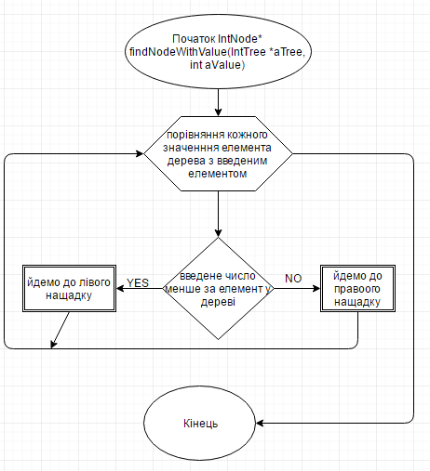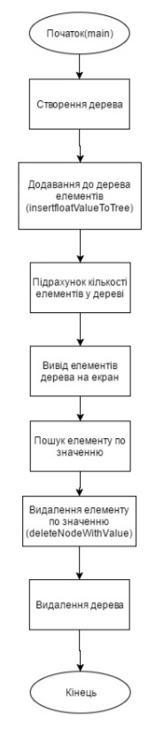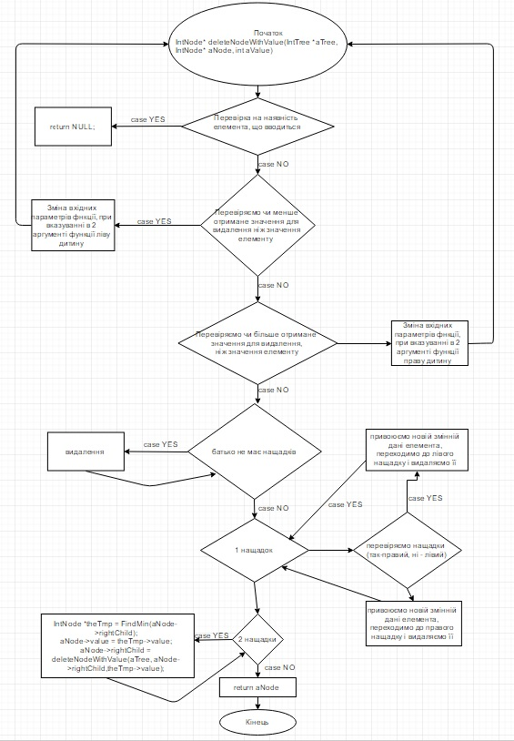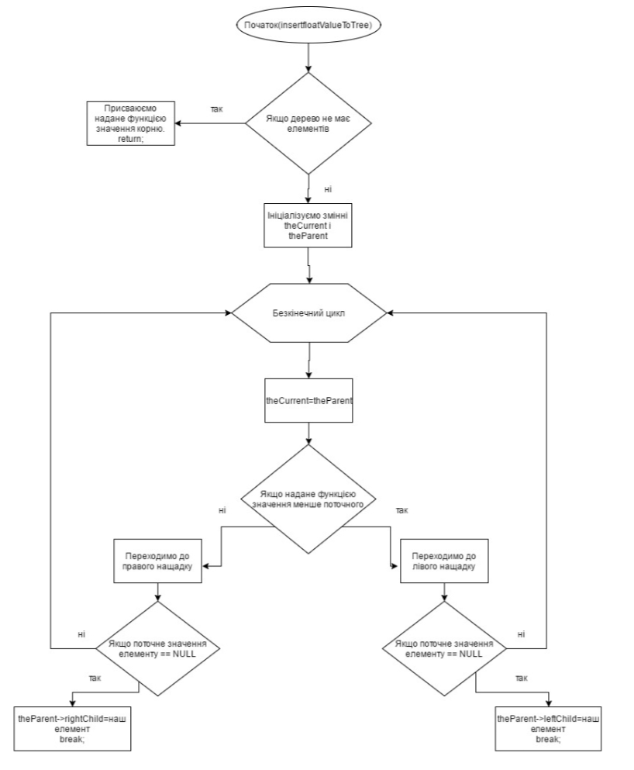

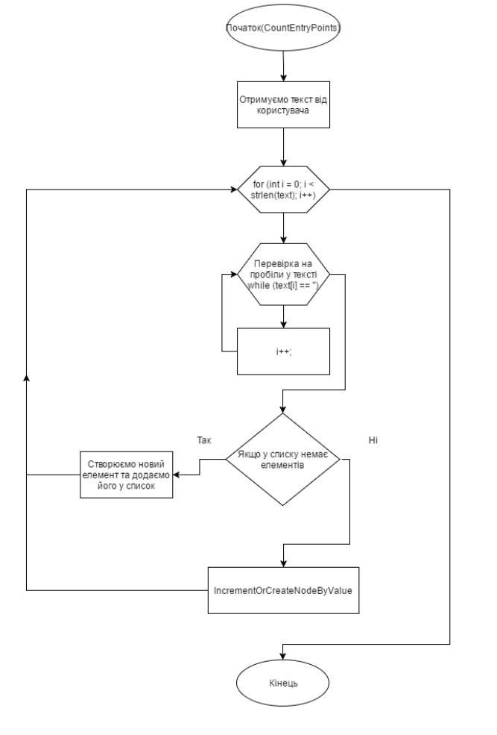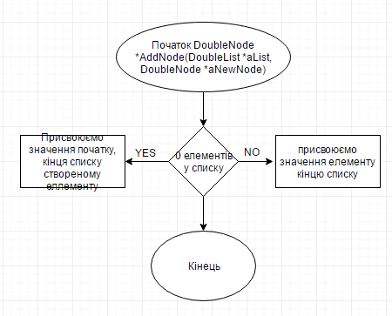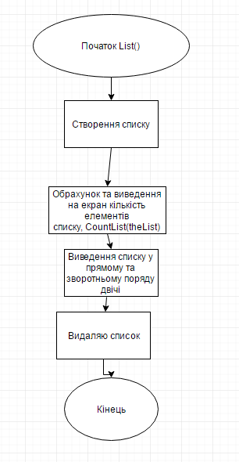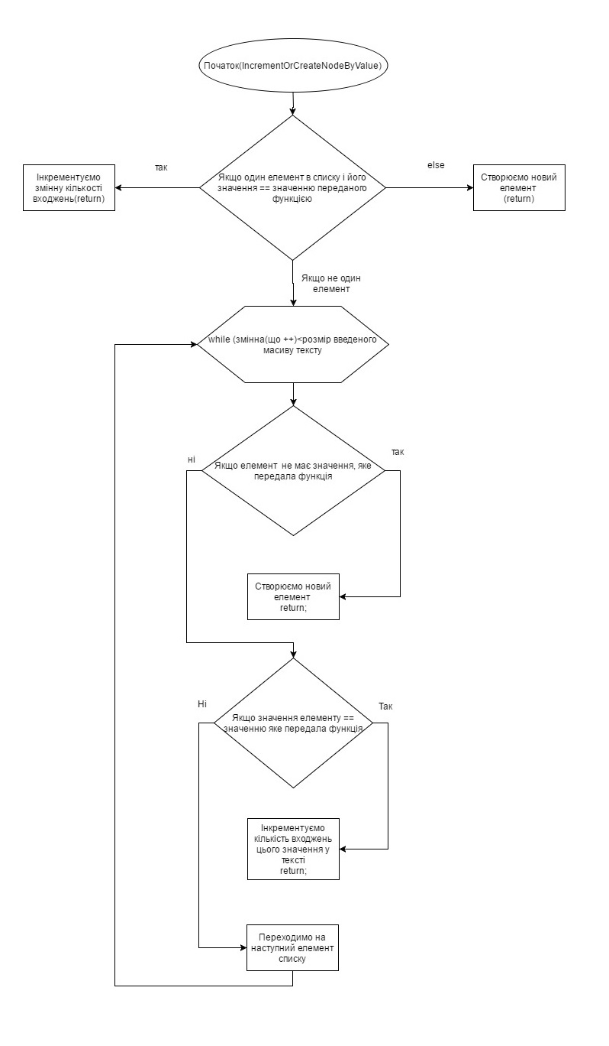

**Посилання на codebase в GitHub репозиторії**

<https://github.com/sgubar/2017/tree/master/dk61/bogdanponomarenko/LR5>

**Висновки**

Отже, я навчився складати алгоритми з використанням бінарних дерев.

В своєму завданні я реалізував функції додавання і вилучення елемента(нащадка або батька) до дерева, обрахунки кількості елементів у списку, видалення дерева, пошуку елемента, друку дерева